【管理员】北京绿建-任建彬 10:32:35  
北京博远赵 @北京绿建-任建彬 就是模型计算出来是供暖能耗 Kwh/㎡，怎么换算成耗热量指标w/㎡ 模型里可以设置吗  
@北京博远赵 不能  
  
【潜水】河北—天艺—翟 10:33:07  
你用旧标准，算一遍。然后把耗热量 考出来  
  
【潜水】河北cpecc+阿殷 10:33:09  
我自己修改了热桥节点 为什么结露验算还是用我模型里面的呀@北京绿建-任建彬  
  
【潜水】河北—天艺—翟 10:33:19  
@北京博远赵  
  
【潜水】河北—天艺—翟 10:33:27  
新标准都是供暖能耗  
  
【管理员】北京绿建-任建彬 10:34:28  
河北cpecc+阿殷 我自己修改了热桥节点 为什么结露验算还是用我模型里面的呀@北京绿建-任建彬  
@河北cpecc+阿殷 麻烦改下备注，参考群公告  
  
【潜水】河北cpecc+阿殷 10:35:04  
我改了  
  
【冒泡】北京博远赵 10:35:17  
@河北—天艺—翟 C:\Users\Administrator\AppData\Roaming\Tencent\QQTempSys\G@YVKCPZR)X}3UKB(_VF`LW.gif  
  
【管理员】北京绿建-任建彬 10:35:45  
@河北—天艺—翟 C:\Users\Administrator\AppData\Roaming\Tencent\QQTempSys\}$$SH8F5BOR8W96(N@`FVY4.gif  
  
【管理员】北京绿建-任建彬 10:46:23  
河北cpecc+阿殷 我自己修改了热桥节点 为什么结露验算还是用我模型里面的呀@北京绿建-任建彬  
@河北cpecc+阿殷 好的，您在 工程设置中改为建模法，然后再计算结露  
  
【潜水】清华章 10:47:17  
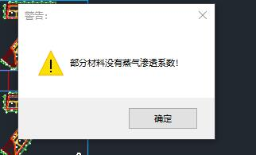  
  
【潜水】清华章 10:47:57  
您好，请问，到底那个系数有问题，我发现有的数据是0也没事，但是这俩中屋面做法是0就不行，到底是哪个数值不行呢  
  
【潜水】清华章 10:50:30  
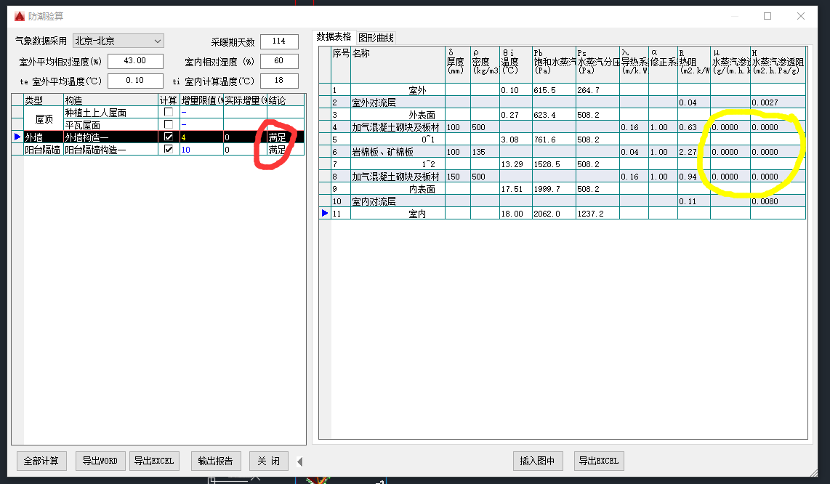  
外墙一，也没事呀，后面都是0也算的出来C:\Users\Administrator\AppData\Roaming\Tencent\QQTempSys\Z}4JA~3{S79KP7UYELJH){7.gif  
  
【管理员】北京绿建-任建彬 10:52:45  
@清华章 构造中有这个参数为零的都会提示这个。这是个实验室数据，好多材料都没有蒸汽渗透系数。  
  
【潜水】清华章 10:53:06  
但是我另两种材质就出不来报告了  
  
【潜水】清华章 10:53:30  
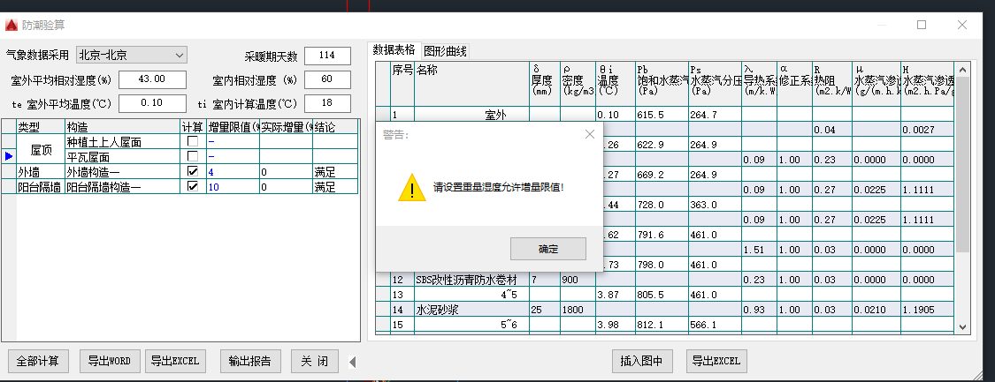  
  
【潜水】清华章 10:53:50  
所以上面两种材料，要怎么能勾选参与计算呢  
  
【管理员】北京绿建-任建彬 10:54:34  
构造太厚了，把泥土删了吧，不止这个防潮不能算，你能耗估计也算不了。  
  
【潜水】清华章 10:55:30  
瓦和泥土删掉  
  
【潜水】清华章 10:55:34  
？  
  
你撤回了一条消息  
  
【管理员】北京绿建-任建彬 10:56:19  
软件计算内核构造厚度是450，超了就算不了了  
  
【潜水】清华章 10:57:31  
明白了，那算节能也是450？  
  
【管理员】北京绿建-任建彬 10:58:02  
对  
  
【潜水】清华章 11:00:46  
解决了，多谢C:\Users\Administrator\AppData\Roaming\Tencent\QQTempSys\G@YVKCPZR)X}3UKB(_VF`LW.gif  
  
【潜水】清华章 14:57:08  
你好，《建筑维护结构内部冷凝计算书》这个是怎么算出来的  
  
【潜水】清华章 14:57:40  
  
这里有吗？还是哪个软件  
  
【技术部】北京绿建-张宸恺 14:59:23  
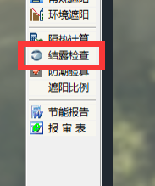  
群文件里搜索结露，看下相关文档  
  
【潜水】清华章 14:59:50  
  
  
【潜水】清华章 14:59:55  
这俩应该不是一个吧  
  
【技术部】北京绿建-张宸恺 15:04:13  
你这个截图是哪里看的啊  
  
【技术部】北京绿建-张宸恺 15:06:54  
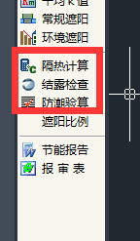  
软件能出这三个，你自己看下吧